金山区2017学年第二学期质量监控
高三历史试卷
2018.04

一、选择题（共40分，每小题2分。每小题只有一个正确答案）
1．对研究商朝的历史而言，以下属于直接材料的是
A.甲骨文、《史记》 B.甲骨文、殷墟遗址
C.《封神演义》、青铜器 D.青铜器、殷墟遗址
2．2018年3月11日，第十三届全国人民代表大会第一次会议通过了中华人民共和国宪法修正案。据此，中华人民共和国设立国家监察委员会和地方各级监察委员会。纵观中国古代历史，各王朝都普遍重视对官员的监督。下列机构或官职中，其职责属于监察的是
①厂卫 ②御史台 ③枢密院 ④刺史
A．①②③ B.②④
C．①③④ D.①②④
3.所谓中国文化圈(汉字文化圈)涵盖范围是以下哪些地区
①朝鲜半岛 ②日本 ③越南 ④吐蕃 ⑤南诏
A. ①②③④⑤ B. ①②③④
C. ①②③ D. ①②
4.“六合之内，皇帝之土；乃今皇帝，一家天下。”这则纪功石刻说的是
A.周天子分封天下 B.秦始皇统一六国
C.汉武帝开拓疆土 D.忽必烈一定乾元
5．十五世纪时，梵蒂冈一个图书管理员说：“过去稀有而索价上百金币的书籍，现在只要二十金币，不论古今，罕有人类发明之重要堪以媲美”。材料中的“发明”是指
A.造纸技术 B.活字印刷
C.出版自由 D.书籍装订

6.“汉承秦制”、“唐袭隋规”，是后人对秦汉、隋唐制度的基本概括。这里的“制”和“规”是指
A.封邦建国；三公九卿和科举制 B.中央集权制；三省六部制和科举制
C.封邦建国和礼乐制 ；三省六部制和科举制 D.中央集权制；三省六部制和推举制
7.主张治学者不可以“舍今而求古，舍人事而言性天”的中国古代史学家是
A．司马迁 B．司马光 C．刘知几 D．章学诚
8．法国政府曾向各国递交一份备忘录，为将要到来的议和定调子。其中写道：“由于各国使馆希望前往沿海或各国部队想要从沿海前往首都（北京），为了保持道路始终畅通起见，各国对某些地方进行军事占领。”该条文的核心内容最终写入了
A.《北京条约》 B.《天津条约》
C.《马关条约》 D.《辛丑条约》
9.19世纪晚期一西方报纸称：“甲午以后，中国有三党：守旧党……意在保现存之局面；中立党……意在保国以变法；维新党……意以作乱为自振之机”。文中所指的“维新党”在政治上的核心主张是
A．君主专制 B．君主立宪制 C．民主共和制 D．民主和科学
10．陈旭麓指出：“‘新’有两种含义，（一）是质变和飞跃的产物，这是性质之新；（二）在性质不变的条件下，一物取代另一物，这是形式之新。”以下属于第二种含义的是
A．洋务运动 B．维新变法
C．辛亥革命 D．新文化运动
11.据《上海电信史》记载：“1879年9月，大北公司向……申请德律风（电话）专营权，条件是向租界提供一整套电话通讯网。”文中省略的是
A．英国政府 B．总理衙门
C．上海知县 D．工部局
12．“万里旌旗耀眼开，王师出境夷岛摧。扬鞭遥指花如许，诸葛前身今又来！”这是中国近代史上某著名将领出征前的一首自勉诗，该诗创作于
A．北伐战争时期 B．土地革命时期
C．抗日战争时期 D．解放战争时期
13.透过“历史规律的望远镜去细心观望”近代以来的中国历史，“站起来”、“富起来”、“强起来”，是习近平总书记在回顾近代以来中国发展历史的基础上做出的历史判断。其中，“站起来”“富起来”所代表的历史事件是
A.辛亥革命、抗日战争胜利 B．抗日战争胜利、中华人民共和国成立
C．中华人民共和国成立、改革开放 D．抗日战争胜利、改革开放

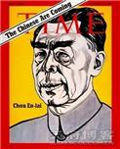
14.1971年11月8日美国《时代》周刊封面上的周恩来。
左上角写着：“the Chinese are coming（即：中国来了）。”
美国人发出这样的感慨主要是因为
A．周恩来出席万隆会议 B．中国恢复在联合国的合法席位
C．中美关系开始正常化 D．中国加入世贸组织
15．欧洲“从迷信的、自我约束的社会，慢慢演变出自由开放的心态”。这段文字最适合用于评价下列哪一历史事件的影响
A．文艺复兴运动 B．新航路开辟
C．德意志宗教改革 D．君主专制产生
16．右图所示的历史事件，其理论来源于
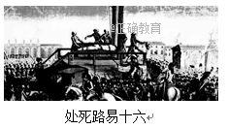
A．霍布斯的思想 B．卢梭的思想
C．伏尔泰的思想 D．孟德斯鸠的思想
17．列宁说：“如果没有战争，俄国也许会过上几年甚至几十年而不发生反对资本家的革命”。这句话中所说的“战争”是
A.第一次世界大战 B．第二次世界大战
C．日俄战争 D．克里米战争
18．20世纪30年代“推动了资本主义经济体系从一种体制向另一种体制的过渡”最具代表意义的事件是
A．罗斯福新政 B．苏俄新经济政策
C．凡-华体系形成 D．苏联成立
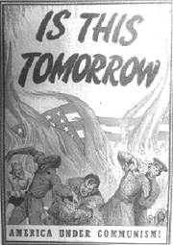
19.下列史实与右图所示政治漫画《美国的噩梦》（图下部的文字为AMERICA UNDER COMMUNISM！）相关的是
A．三十年代美国民众对大萧条的恐慌

B．二战结束后，美国受苏联扩张冲击

C．七十年代初布雷顿森林体系瓦解

D．美国在多极化趋势中失去霸主地位
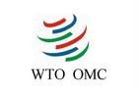

20．右图所示的国际组织是一个
A．欧洲一体化组织
B．维护国际和平与安全的国际组织
C．国际贸易管理和仲裁组织
D．东南亚国家联盟

二．综合分析题（共60分）
（一）古代中国（20分）
历史离不开人的活动，有时候重要人物的言行对历史发展产生了深远影响。
21.君主与制度
将表格中左侧的制度与右侧的创设者君主对应（填写字母，10分）
制度 | 有为之君
①. 殿试 | A．秦始皇
②．三省六部制 | B．汉武帝
③. 内阁制 | C．明太祖
④．军机处 | D．宋太祖
⑤. 太学 | E．康熙
 | F．隋文帝
 | G．雍正
 | H．明成祖
 | I．唐太宗

21. ①__________ ②_________③____________ ④___________⑤______________

22.人物与言论
将表格中左侧的言论与右侧的人物对应（填写字母，10分）

言论 | 人物
①. “名不正，则言不顺；言不顺，则事不成；事不成，则礼乐不兴。” | A．周公
②．“自古皆贵中华、贱夷狄，朕独爱之如一” | B．韩非
③．“礼义者，治之始也” ，“法者，治之端也” | C．老子
④．“诸不在六艺之科、孔子之术者，皆绝其道，勿使并进。” | D．唐太宗
⑤. “上古竞于道德，中世逐于智慧，当今争于气力。” | E．孟子
 | F．董仲舒
 | G．唐玄宗
 | H．孔子
 | I．荀子
22. ①__________ ②_________③____________ ④___________⑤______________
（二）霍布斯与洛克思想之比较（16分）
材料一：统一在一个人格之中的一群人就称为国家。
一个最坏的政府也胜过没有政府。
——霍布斯《利维坦》
材料二：只要有人被认为独揽一切，握有全部立法和执行的权力，那就不存在裁判者；由君主或他的命令所造成的损失或不幸，就无法向公正无私和有权裁判的人提出申诉……
当立法者们图谋夺取和破坏人民的财产或贬低他们的地位使其处于专制权力下的奴役状态时，立法者们就使自己与人民处于战争状态，人民因此就无需再予以服从……
当人民发现立法行为与他们的委托相抵触时，仍然享有最高的权力来罢免或更换立法机关。
——洛克《政府论》
问题：
23.依据材料，概括霍布斯和洛克的政治观点。（8分）
24.比较两人观点的异同。（4分）
25.他们的思想对以后的西方历史发展产生了哪些影响？（4分）
（三）中国形象的变迁（24分）
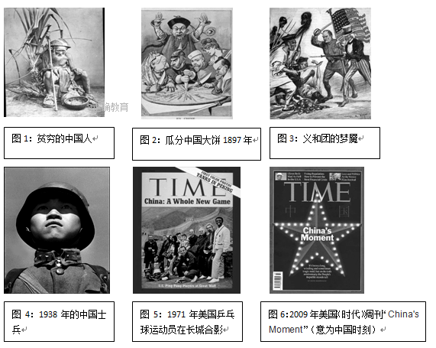

26.以上图片涉及近代中国革命哪两个历史时期？（4分）

27.图2、图3、图4分别反映近代中国哪些重大历史事件？（6分）

28.结合图片和所学知识，你如何看待中国形象的变迁？（14分）

金山区2017学年第二学期质量监控
高三历史 参考答案
一、选择题（共40分，每小题2分。每小题只有一个正确答案）
1B | 2D | 3C | 4B | 5B | 6B | 7D | 8D | 9C | 10A
11D | 12C | 13C | 14B | 15A | 16B | 17A | 18A | 19B | 20C

二．综合分析题（共60分）
（一）古代中国（20分）
21. ①D ②F ③H ④G ⑤B

22. ①H ②D ③I ④F ⑤B

（二）霍布斯与洛克思想之比较（16分）
23.霍布斯：主张君主专制；人民没有权力推翻政府，“社会契约”。（任2， 4分）
洛克：反对君主专制；人民有反抗专制政府的权力；国家是契约的产物。（任2，4分）
24.同：都主张社会契约论（或都主张国家权力来自于人民的授权）。（2分）
异：人民拥有的权力不同：霍布斯认为人民不能反抗国家政权，洛克认为人民有权反抗暴政。（2分）
25.影响：对近代启蒙运动的形成和发展产生积极影响，动摇了封建统治的思想基础，为资产阶级革命提供理论根据，为资本主义国家提供政治构想。（任2，4分）

（三）中国形象的变迁（24分）
26．旧民主主义革命时期，新民主主义革命时期（4分）
27．瓜分狂潮（或强占租借地划分势力范围）、义和团运动（或八国联军侵华）、抗日战争（或第二次国共合作）（6分）
28．（14分）本题采用分项评分方法。评分观察的要素是：观点、史实、论述、组织
评分项一：观点 3分
评分项二：史实与材料 4分
评分项三：论述5分
评分项四：组织2分

欢迎访问“高中试卷网”——http://sj.fjjy.org

